《模拟电子技术》实验指导书

学生姓名：

所在系：

年级：

专业：

指导教师：

实 验 管 理 制 度

1.按教学要求教师要提前试做，并完成规定的实验。
2.实验地点：
3.实验前的设备、仪器、器件材料等准备充分。
4.提前做好操作安全教育。
5.遵守实验室管理制度，爱护实验设施。
6.引导学生完成实验。

《模拟电子技术实验》指导书

一、实验课的任务与作用
实验是学生学习《模拟电子技术》课程中对所学的理论知识的验证、开发的过程，是强化学生动手能力的必要手段，通过实验加强对所学理论知识的理解、对各种元器件和设备的认识，为后续课学习，特别是实训课的学习奠定坚实基础。
二、实验教学目标及基本要求
﹙一﹚教学目标要求
使学生基本掌握常用电子仪器仪表及设备的原理及使用，掌握基本电路的组装、调试和参数测量方法，会对异常数据进行分析、处理，对实验结果进行分析、判断。
﹙二﹚实验报告要求
1.按实验指导书的格式要求填写实验报告。
2.按规定的实验内容及实验步骤进行实验并填写实验结果。实验结果记录尽可能真实。
3.实验报告中要求有对结果的分析，去伪存真。
4.得出正确的结论。
三、实验内容、学时
序号 | 课题名称 | 学时
1 | 基本放大电路 | 2
2 | 集成运算放大器的基本应用——基本运算电路的组装与测试 | 2
3 | 负反馈放大器的性能 | 2
4 | 集成运算放大器的基本应用——电压比较器 | 2
5 | RC正弦波振荡器 | 2
6 | 功率放大电路 | 2
7 | 晶闸管可控整流电路 | 2
 | 总计 | 14

五.《模拟电子技术实验》实践教学课题指导及教学要求

实验一 基本放大电路
一、实验目的：
（1）掌握基本放大电路电流控制作用的原理。
（2）掌握静态工作点的设置对三极管工作状态的影响。
（3）学会测量三极管的特性曲线。
二、实验内容：
（1）调节基极电流的大小，观察集电极电流的变化，找出规律。
（2）输入交流信号，通过改变基极电位的大小，用示波器观察输出电压波形的变化。
（3）分别使输出和输入固定电流，改变输入和输出电流，记录与其对应的电压值，并画出其特性曲线。
三、实验原理
1.静态工作点的估算
实验电路如图1-1所示，为电阻分压式工作点稳定单管放大器实验电路：
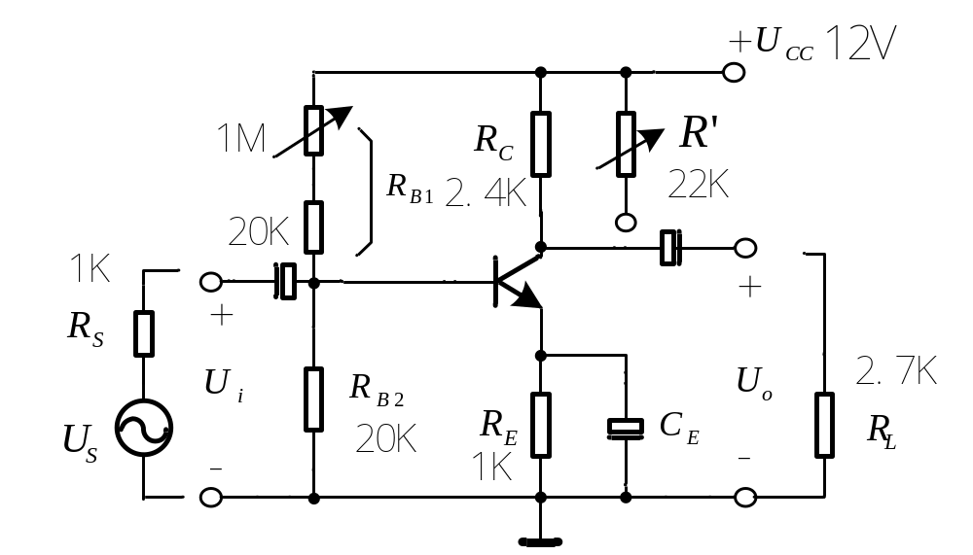
1-1电阻分压式工作点稳定单管放大器
2.测试三极管输入、输出特性曲线电路

四、实验设备
直流稳压电源一台，双踪示波器一台，万用表两块，电子电工试验台，电阻，电容，电位器，导线若干。

五、实验步骤
1.静态工作点的测量
按图1-1正确接线，并将测量结果填入表格
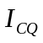＝2mA （调节R_{b}）
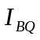＝
＝
2. 输入交流信号，通过改变基极电位的大小，用示波器观察输出电压波形的变化。观察记录一组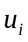，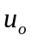的波形。
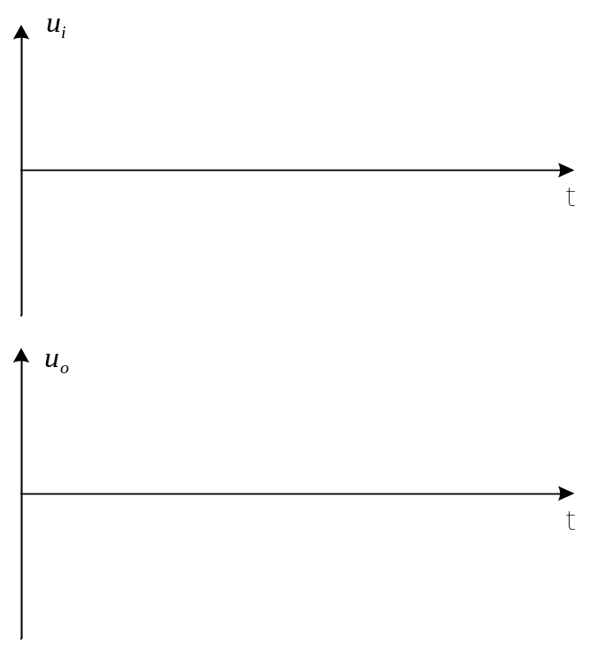
3.观察静态工作点对输出波形失真的影响
u₀波形 | 失真情况 | 管子工作状态
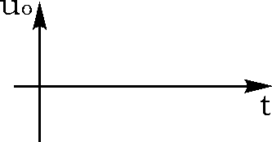
4. 分别使输出和输入固定电流，改变输入和输出电流，记录与其对应的电压值，并画出其特性曲线。
（1）按图1-2接线，固定输出电流，改变输入电流，测量输入电压，填表1-1

表1-1测试三极管输入特性曲线表格

U_{BE}（V）
I_{B}(μA)

（2）按图1-3接线，固定输入电流，改变输出电流，测量输出电压，填表1-2

表1-2测试三极管输出特性曲线表格
IB=20  uA | UCE(V)
IB=20  uA | IC(mA)
IB=40  uA | UCE(V)
IB=40  uA | IC(mA)
IB=60  uA | UCE(V)
IB=60  uA | IC(mA)
IB=80  uA | UCE(V)
IB=80  uA | IC(mA)
IB=100  uA | UCE(V)
IB=100  uA | IC(mA)

六、实验报告
写出实验报告，并对实验中出现的问题进行分析，去伪存真
七、思考题
三极管输出特性曲线为什么不是水平的？

实验二 集成运算放大器的基本应用
——基本运算电路的组装与测试
一、实验目的
（1）初步接触集成运算放大器,了解其外形特征、 管脚设置及其基本外围电路的连接。
（2）通过反相比例运算电路、加法运算电路及减法运算电路输出、 输入之间关系的测试，初步了解集成运放基本运算电路的功能。 
（3）进一步熟练示波器的使用，练习使用双踪示波器测量直流及正弦交流电压，以及对两路信号进行对比。

二、实验内容
（1）反相比例运算电路测试。
（2）反相加法运算电路测试。
（3）减法运算电路测试。
（4）加法运算电路测试。
三、实验原理
1.理想运算放大器特性
在大多数情况下，将运放视为理想运放，就是将运放的各项技术指标理想化，满足下列条件的运算放大器称为理想运放。
开环电压增益 A_{ud}=∞
输入阻抗 r_{i}=∞
输出阻抗 r_{o}=0
带宽 f_{BW}=∞
失调与漂移均为零等。
理想运放在线性应用时的两个重要特性：
（1）U₊≈U－，——“虚短”。
（2）I₊=I₋＝0，——“虚断”。
上述两个特性是分析理想运放应用电路的基本原则，可简化运放电路的计算。
2.基本运算电路
（1） 反相比例运算电路
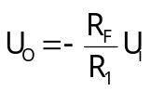电路如图2－1所示。对于理想运放， 该电路的输出电压与输入电压之间的关系为

为了减小输入级偏置电流引起的运算误差，在同相输入端应接入平衡电阻R₂＝R₁ // R_{F}。
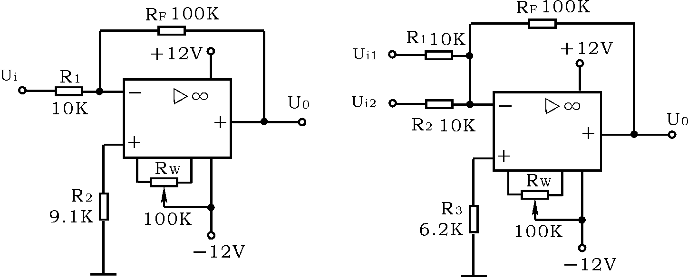
图2－1 反相比例运算电路 图2－2 反相加法运算电路

（2）反相加法电路
电路如图2－2所示，输出电压与输入电压之间的关系为
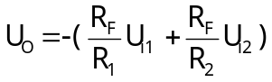 R₃＝R₁ // R₂ // R_{F}
（3） 同相比例运算电路
图2－3(a)是同相比例运算电路，它的输出电压与输入电压之间的关系为
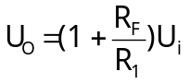 R₂＝R₁ // R_{F}
当R₁→∞时，U_{O}＝U_{i}，即得到如图2－3(b)所示的电压跟随器。图中R₂＝R_{F}，用以减小漂移和起保护作用。一般R_{F}取10KΩ， R_{F}太小起不到保护作用，太大则影响跟随性。
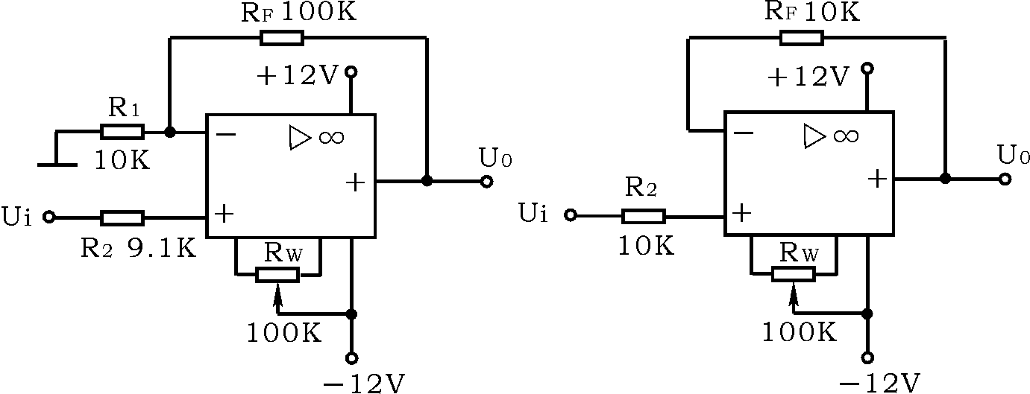
(a) 同相比例运算电路 (b) 电压跟随器
图2-3 同相比例运算电路

（4） 减法器
对于图2-4所示的减法运算电路，当R₁＝R₂，R₃＝R_{F}时， 有如下关系式
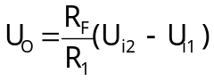
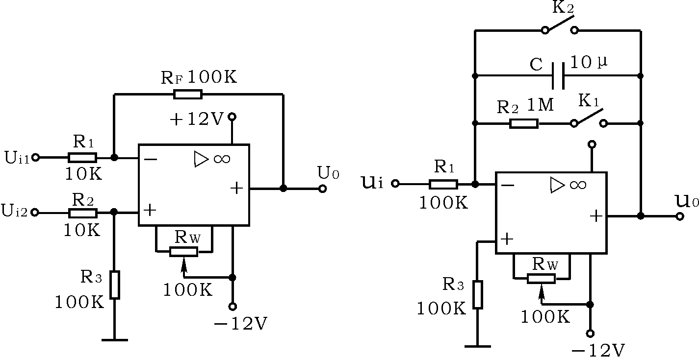
图2－4 减法运算电路图 图2-5 积分运算电路

四、实验设备与器件
1、±12V直流电源 2、函数信号发生器
3、交流毫伏表 4、直流电压表
5、集成运算放大器μA741×1
电阻器、电容器若干。
五、实验步骤
实验前要看清运放组件各管脚的位置；切忌正、负电源极性接反和输出端短路，否则将会损坏集成块。
1.反相比例运算电路
1) 按图2－1连接实验电路，接通±12V电源，输入端对地短路，进行调零和消振。
2) 输入f＝100Hz，U_{i}＝0.5V的正弦交流信号，测量相应的U_{O}，并用示波器观察u_{O}和u_{i}的相位关系，记入表2-1。
表2-1 U_{i}＝0.5V，f＝100Hz
U_{i}（V） | U₀（V） | u_{i}波形 | u_{O}波形 | A_{V}
 |  | 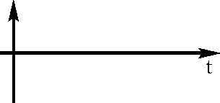 |  | 实测值 | 计算值
2.同相比例运算电路
1) 按图2－3(a)连接实验电路。实验步骤同内容1，将结果记入表2－2。
2) 将图2－3(a)中的R₁断开，得图2－3(b)电路重复内容1)。
表2－2 U_{i}＝0.5V f＝100Hz
U_{i}（V） | U_{O}(V) | u_{i}波形 | u_{O}波形 | A_{V}
 |  |  |  | 实测值 | 计算值
3.反相加法运算电路
（1）按图2－2连接实验电路。调零和消振。
（2）输入信号采用直流信号，图2－6所示电路为简易直流信号源，由实验者自行完成。实验时要注意选择合适的直流信号幅度以确保集成运放工作在线性区。用直流电压表测量输入电压U_{i1}、U_{i2}及输出电压U_{O}，记入表2－3。

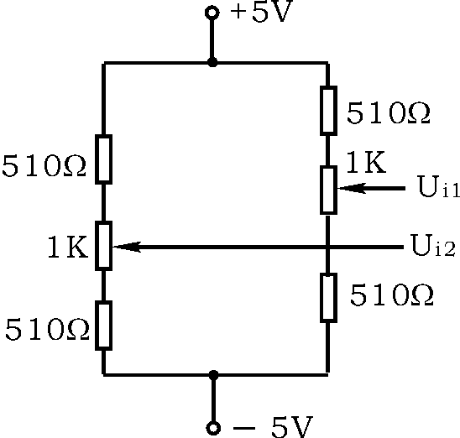
图2－6 简易可调直流信号源
表2-3
U_{i1}(V)
U_{i2}(V)
U_{O}(V)

4、减法运算电路
1) 按图2－4连接实验电路。调零和消振。
2) 采用直流输入信号，实验步骤同内容3，记入表2－4。
表2－4
U_{i1}(V)
U_{i2}(V)
U_{O}(V)

六、实验报告
（1）整理实验数据，画出波形图（注意波形间的相位关系）。
（2）将理论计算结果和实测数据相比较，分析产生误差的原因。
（3）分析讨论实验中出现的现象和问题。

实验三 负反馈放大器的性能
一、实验目的
（1）初步接触负反馈放大器，通过对有负反馈和无负反馈放大器性能的比较，体会负反馈改善放大器性能的作用。 
（2）进一步熟练几种常用测量仪器的使用。 
（3）进一步掌握放大器性能的测试方法。

二、实验内容
1.测量电路的静态工作点
2.测量基本放大器的放大倍数、输入电阻和输出电阻。
3.测量电压串联负反馈放大器的放大倍数、 输入电阻和输出电阻。
4.测量基本放大电路与负反馈放大电路的频率特性。
5.观察负反馈对放大器非线性失真的改善。
三、实验原理
图3－1为带有负反馈的两级阻容耦合放大电路，在电路中通过R_{f}把输出电压u_{o}引回到输入端，加在晶体管T₁的发射极上，在发射极电阻R_{F1}上形成反馈电压u_{f}。根据反馈的判断法可知，它属于电压串联负反馈。
主要性能指标如下
1) 闭环电压放大倍数
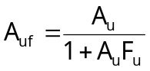
其中 Au＝U_{O}／U_{i} — 基本放大器（无反馈）的电压放大倍数，即开环电压放大倍数。
1＋A_{u}F_{u} — 反馈深度，它的大小决定了负反馈对放大器性能改善的程度。
- 反馈系数
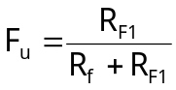
3) 输入电阻
R_{if}＝(1＋A_{u}F_{u} )R_{i}
R_{i} — 基本放大器的输入电阻
4) 输出电阻
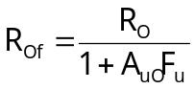
R_{O} — 基本放大器的输出电阻
A_{uO} — 基本放大器R_{L}＝∞时的电压放大倍数
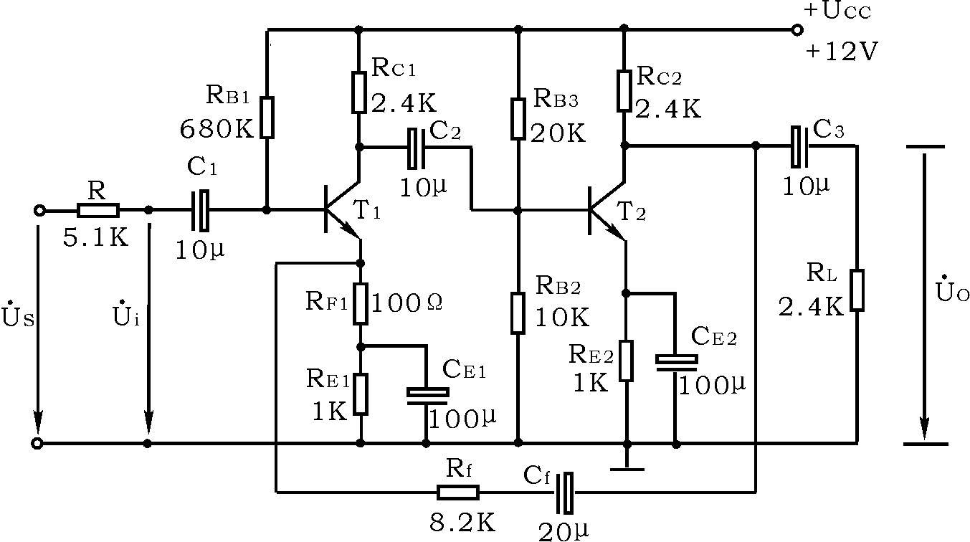
图3-1负反馈放大电路
四、实验设备
电子电工实验台，电阻，电位器，电容，示波器，万用表，导线。
五、实验步骤
1. 测量电路的静态工作点
令输入信号为零，用万用表测量出的基极、集电极、发射极电位UB、UC、UE、值的大小，记录于自拟的数据表格中。调节RP改变T的集电极静态电流IC。
1.验证电压串联负反馈放大器的基本方程式A_{uf}=A_{u}/(1+A_{u}F_{u})：输入1kHz的信号，使输出电压为1V，分别测量两个电路的源电压和输入电压，将结果记录下。
基本放大器 |  |  |  | 负反馈放大器
U_{o} | U_{s} | U_{i} | A_{u}=U_{o}/U_{i} | U_{o} | U_{s} | U_{i} | A_{uf}=U_{o}/U_{i}
2. 验证电压放大倍数的稳定性 
将R_{c2}改为4.2kΩ，重新测试反馈放大器和基本放大器的放大倍数，计算A_{v}及A_{vf}的相对变化时：
基本放大器 |  |  |  |  | 负反馈放大器
R_{c2} | U_{o} | U_{s} | U_{i} | A_{u}=U_{o}/U_{i} | R_{c2} | U_{o} | U_{s} | U_{i} | A_{uf}=U_{o}/U_{i}
5k |  |  |  |  | 5k
4.2k |  |  |  |  | 4.2k
ΔA_{u}/A_{u}= |  |  |  |  | ΔA_{uf}/A_{uf}=
3.观察负反馈对非线性失真的改善：先接成基本放大器，输入1kHz信号，使输出电压波形出现轻度非线性失真，然后加上负反馈并增大输入信号，使输出电压波形达到基本放大器同样的幅度，观察波形的失真程度有何改善？
4.验证负反馈使频带展宽f_{Hf}=f_{H}(1+A_{um}F_{u})，f_{Lf}=f_{L}/(1+A_{um}F_{u})
基本放大器 |  | 负反馈放大器
f_{L} | f_{H} | f_{Lf} | f_{Hf}
六、实验报告
（1）整理数据，完成表格。
（2）画出无反馈和有负反馈两种情况下的频率响应特性曲线。

（3）根据测量、观察的结果，总结出负反馈对放大器的哪些性能有影响，各是如何影响的。

实验四 集成运算放大器的基本应用
——电压比较器
一、实验目的
（1）了解集成运算放大器的电路构成及特点，在电压比较方面的应用，进而了解比较电路在实际工作中的应用。
（2）通过对理想集成运算放大器特性的认识，了解比较的含义，学会测试比较器的方法。
二、实验内容
（1）单限比较器

电路测试。
（2）过零比较器的电路测试。
（3）滞回比较器电路测试。
三、实验原理
电压比较器是集成运放非线性应用电路，它将一个模拟量电压信号和一个参考电压相比较，在二者幅度相等的附近，输出电压将产生跃变，相应输出高电平或低电平。比较器可以组成非正弦波形变换电路及应用于模拟与数字信号转换等领域。
图4－1所示为一最简单的电压比较器，U_{R}为参考电压，加在运放的同相输入端，输入电压u_{i}加在反相输入端。
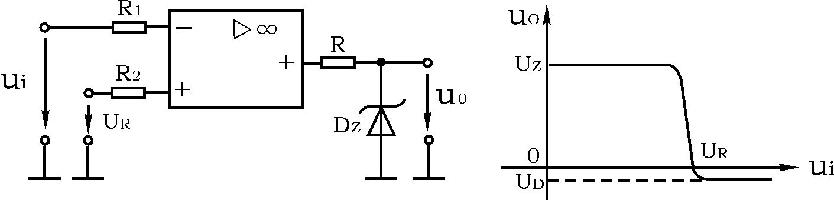
(a)电路图 (b)传输特性
图4－1 电压比较器
当u_{i}＜U_{R}时，运放输出高电平，稳压管Dz反向稳压工作。输出端电位被其钳位在稳压管的稳定电压U_{Z}，即u_{O}＝U_{Z}
当u_{i}＞U_{R}时，运放输出低电平，D_{Z}正向导通，输出电压等于稳压管的正向压降U_{D}，即 u_{o}＝－U_{D}
因此，以U_{R}为界，当输入电压u_{i}变化时，输出端反映出两种状态。高电位和低电位。
表示输出电压与输入电压之间关系的特性曲线，称为传输特性。 图4－1(b)为(a)图比较器的传输特性。
常用的电压比较器有过零比较器、具有滞回特性的过零比较器、双限比较器（又称窗口比较器）等。
1.过零比较器
电路如图4－2所示为加限幅电路的过零比较器，D_{Z}为限幅稳压管。信号从运放的反相输入端输入，参考电压为零,从同相端输入。当U_{i}＞0时，输出U_{O}＝-(U_{Z}+U_{D})，当U_{i}＜0时，U_{O}＝+(U_{Z}+U_{D})。其电压传输特性如图4－2（b）所示。
过零比较器结构简单，灵敏度高，但抗干扰能力差。
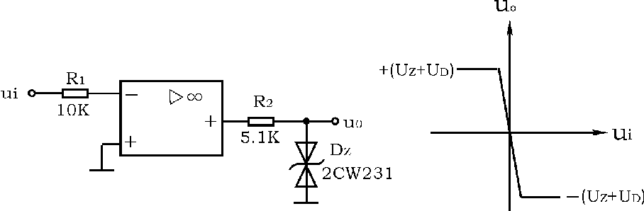
(a) 过零比较器 (b) 电压传输特性
图4－2 过零比较器
2.滞回比较器
图4－3为具有滞回特性的过零比较器
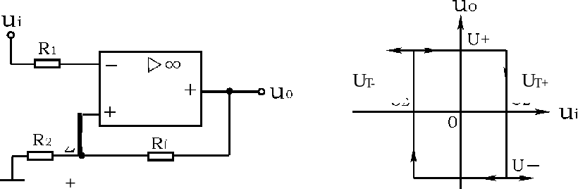
(a) 电路图 (b) 传输特性
图4－3 滞回比较器
过零比较器在实际工作时，如果u_{i}恰好在过零值附近，则由于零点漂移的
存在，u_{O}将不断由一个极限值转换到另一个极限值，这在控制系统中，对执行机构将是很不利的。为此， 就需要输出特性具有滞回现象。 如图4－3所示，从输出端引一个电阻分压正反馈支路到同相输入端，若u_{o}改变状态，+点也随着改变电位，使过零点离开原来位置。当u_{o}为正（记作U_{T+}）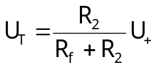，则当u_{i}＞U_{T}后，u_{O}即由正变负（记作U_{T-}），此时U_{T}变为－U_{T}。故只有当u_{i}下降到－U_{T}以下，才能使u_{O}再度回升到U_{T+}，于是出现图4-3(b)中所示的滞回特性。
－U_{T}与U_{T}的差别称为回差。改变 R₂的数值可以改变回差的大小。
四、实验设备
±12V 直流电源 ，直流电压表， 函数信号发生器， 交流毫伏表， 双踪示波器， 运算放大器 μA741×2，稳压管 2CW231×1， 二极管 4148×2， 电阻器等
五、实验步骤
1.过零比较器
实验电路如图4－2所示
(1) 接通±12V电源。
(2) 测量u_{i}悬空时的U_{O}值。
(3) u_{i}输入500Hz、幅值为2V的正弦信号，观察u_{i}→u_{O}波形并记录。
(4) 改变u_{i}幅值，测量传输特性曲线。
2. 反相滞回比较器
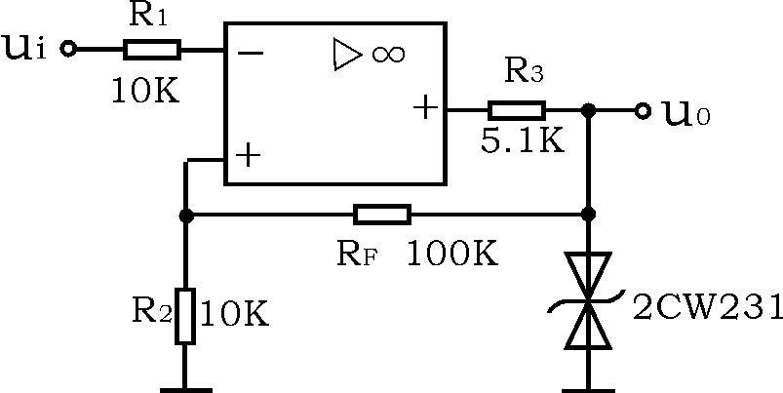
图4－4 反相滞回比较器
(1) 按图4－4接线，u_{i}接＋5V可调直流电源，测出u_{O}由＋U_{omcx}→－U_{omcx}时u_{i}的临界值。
(2) 同上，测出u_{O}由－U_{omcx}→＋U_{omcx}时u_{i}的临界值。
(3) u_{i}接500Hz，峰值为2V的正弦信号，观察并记录 u_{i}→u_{O}波形。
(4) 将分压支路100K电阻改为200K，重复上述实验，测定传输特性。
3.同相滞回比较器
实验线路如图4－5所示
(1) 参照2，自拟实验步骤及方法
(2) 将结果与2进行比较

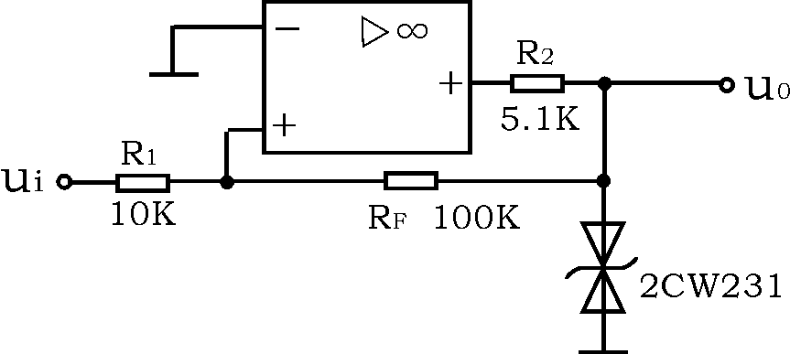
图4－5 同相滞回比较器

六、实验报告
（1）整理实验数据，绘制各类比较器的传输特性曲线
（2）总结几种比较器的特点，阐明它们的应用。

实验五 RC正弦波振荡器

一、实验目的

1、掌握桥式RC正弦波振荡器的电路构成及工作原理。

2、熟悉正弦波振荡器的调整、测试方法。

3、观察RC参数对振荡频率的影响，学习振荡频率的测定方法。
二、实验内容
（1）按实验要求电路图接好电路，注意电路中元件参数的合理性。
（2）用示波器观察振荡电路的输出波形。
（4）计算放大倍数。
（5）观察负反馈对振荡的影响。 
三、实验原理
电路形式如图5－1所示。
振荡频率 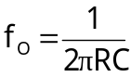
起振条件 ||＞3
电路特点 可方便地连续改变振荡频率，便于加负反馈稳幅，容易得到良好的振荡波形。

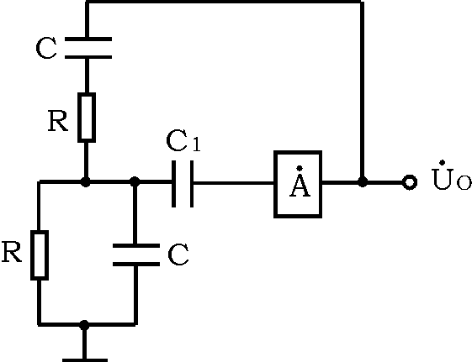
图5－1 RC串并联网络振荡器原理图

四、实验设备

示波器，函数发生器，交流毫伏表，数字万用表，集成运放，电阻，电容，电位器，二极管，实验台等。

五、实验步骤：
1.基本RC桥式振荡电路
- 根据图5-2在实验台上插接好电路。

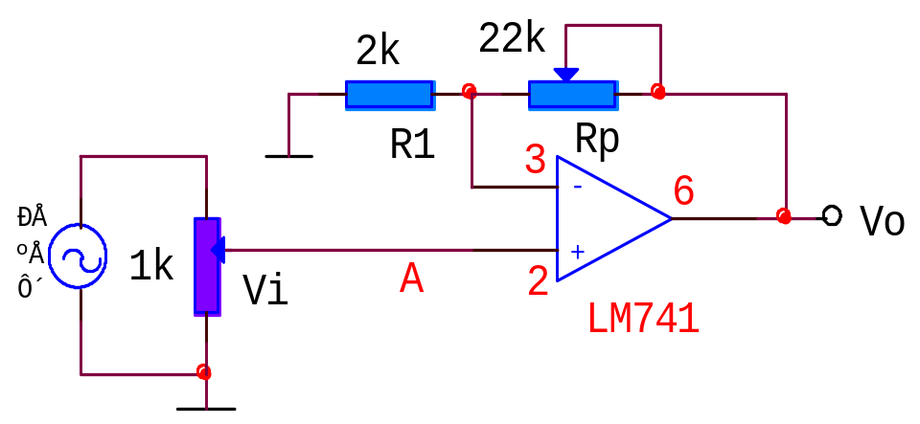
图5-2 RC振荡电路

（2）用示波器观察振荡电路的输出波形。
若输出无波形或输出波形出现明显失真，应调节Rp，使输出Uo为一失真较小的稳定正弦波。
（3）
- 采用李沙育图形法测量振荡频率。
- 如图5-3，
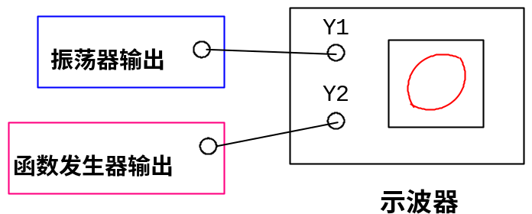
将振荡器输出端接至示波器的Y1输入端，将函数发生器的输出正弦波信号接至示波器的Y2输入端，并将“拉Y2（X）”控制开关拉出，使Y2变成X轴。将Y轴及X轴衰减旋钮调到合适位置，然后调节函数发生器的频率，当振荡器的输出频率与函数发生器的频率相等时，示波器荧光屏上将出现一个圆形或椭圆形。此时函数发生器的频率即为被测频率。

图 5-3 示波器的接法
（4）测定运算放大器放大电路的闭环电压放大倍数。
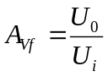测出振荡电路的Uo值，然后关断电源，保持Rp不变，断开A点，把函数发生器的输出电压通过一个1k的电位器分压后接至A点，调节函数发生器的输出电压（频率同振荡器的振荡频率），使电路的输出Uo等于原值，测出此时的输入电压Ui的值，则：

2.具有稳幅环节的RC桥式振荡电路
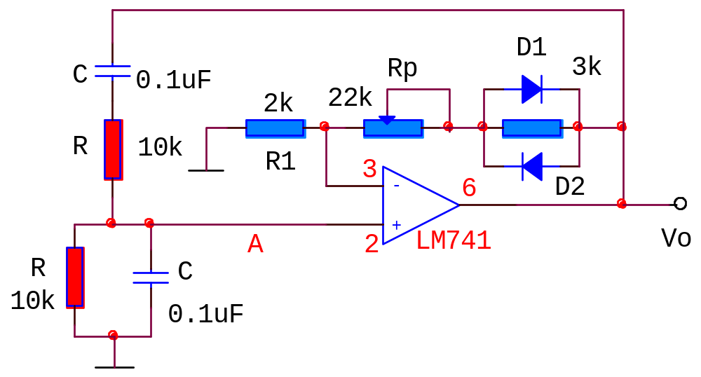
根据图5-4，
将稳幅环节接入电路中，调节电位器Rp，观察振荡电路的输出波形的变化。总结稳幅环节对正弦波振荡电路性能的影响。
图5-4 深度负反馈电路

3.改变振荡频率
在实验台上设法使文式桥电阻R=10k+20k，调节电位器Rp，使输出电压Uo无明显失真，用示波器观察输出信号的波形变化，同时进行测量。
六、实验报告
1、整理实验数据，分析振荡频率的实测值与理论估算值之间的误差原因。
2、总结改变负反馈深度对振荡器起振的幅值条件及输出波形的影响。
3、简述二极管稳幅环节的稳幅原理。

实验六 功率放大电路
一、实验目的
（1）熟悉推挽功率放大电路的结构与特点；
（2）掌握推挽功率放大电路的静态工作点设置对输出波形的影响；
（3）观察和理解交越失真和功放电路的阻塞现象；
（4）观察输入信号频率和音调的关系。
二、实验内容
（1）测试电路的直流工作状态。
（2）观察电路的交越失真现象
（3）测量最大不失真的功率、电压放大倍数
（4）观察电源电压对最大输出功率和电压放大倍数的影响
三、实验原理
实验测试电路如图6-1 所示，它是一种单电源供电的互补对称功率放大电路。
1． 电路的输出功率
在理想极限（输出不失真）情况下，OCL 功率放大器的输出功率为
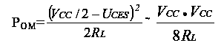
在实际测量时，电路的最大输出功率为
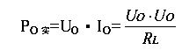
式中，U_{O} 为负载两端电压的有效值，I_{O} 为流过负载电流的有效值。
2．电源供给的平均功率
在理想极限情况下，电源供给的总平均功率为
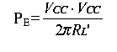
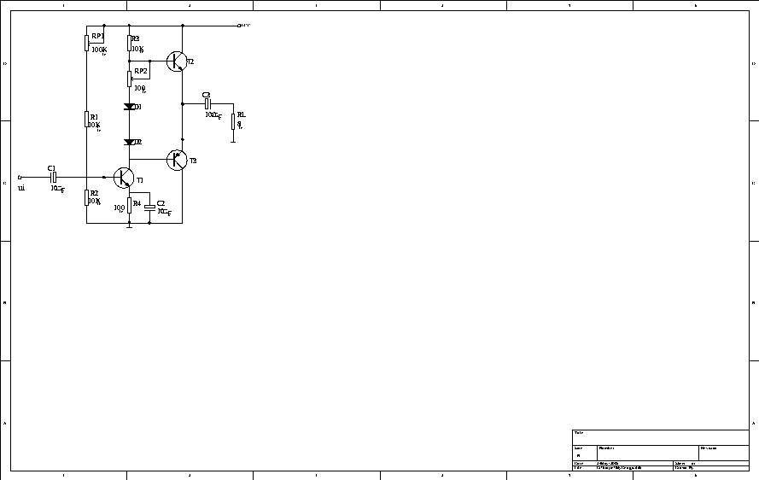
图6-1 功率放大电路
实际测量时，可把直流电流表串入供电电路中，在不失真的输出电压下，电流表指示值I_{CO} 与供电电压V_{CC} 的乘积即为P_{E 实}。
P_{E 实}=V_{CC}·I_{CO}
式中，I_{CO} 为电源提供的电流值。
3．功率放大器的效率
功率放大器的效率是指放大器输出的交流信号功率与直流电源提供的平均功率之比，在理想极限情况下，OTL 功率放大器的效率为
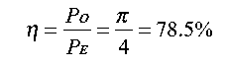
实际测量时，
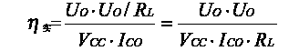
四、实验设备
双踪示波器，低频信号发生器，直流稳压电源，电子电压表，万用表，直流毫安表，三极管，二极管，电阻，电容等。
五、实验步骤
1．选择T1、T2、T3，用万用表进行测试后，在实验台上联接好电路。
2．调整双路直流稳压电源为10V，接入实验电路6-1 中。
3．测试电路的直流工作状态。
在实验电路输入端加入f=1kHz 的正弦信号。逐渐增大输入电压ui，用示波器观察负载两端的输出信号，一边调节R_{P1} 和R_{P2}，直到调节到增大ui 时，输出信号正负半周同时出现削顶失真为止。此时在令输入信号ui 为零，分别测试U_{B1}、U_{B2}、U_{B3}（U_{C1}）、U_{E1}、U_{E2}（U_{E3}）、U_{C2}、U_{C3}、I_{C1}、I_{C2}、I_{C3}、I_{RL} 的值。将数据记录于自行设计的实验数据表格中。
4．观察电路的交越失真现象
将实验电路中A、B 两点用导线短接，在输入端加入f=1kHz 的正弦信号。调整输入信号幅度，使波形刚好不失真且最大，将输出波形绘制下来。
把A、B 两点的短接线断开，观察输出波形的变化情况，并绘制该波形。
5．不同负载下最大不失真功率的测量
电路输入端加入f=1kHz 的正弦信号ui，当负载为8Ω时，调节输入信号ui 的大小，使输出电压最大且不出现削顶失真，用电子电压表或示波器测试负载两端的电压大小，记录ui、uo、RL 的数值于自行设计的实验数据表格中。
6．测试电路的电压放大倍数
在实验电路中，加入ui=200mV，f=1kHz 的正弦信号，用示波器观察输出信号的波形，并测试出输出信号的大小，计算出放大倍数Au。
7．观察电源电压对最大输出功率和电压放大倍数的影响
改变实验电路的供电电源为8V，重复实验内容6、7 步。
六、实验报告
（1）整理实验数据，计算该OCL 功率放大器的主要性能指标。
（2）OCL 和OTL 电路的区别是什么？各有什么优缺点？
（3）如果输出波形出现交越失真，应如何调节？
（4）实验电路中二极管的作用是什么？若有一只二极管接反，会产生什么样的后
果？

实验七 晶闸管可控整流电路
一、实验目的
（1）观察单结晶体管触发电路产生输出波形的特点。
（2）了解晶闸管可控整流的的控制原理。
（3）学习对交流可控整流输出电压波形的观察。
二、实验内容
（1）按实验要求电路图接好电路，注意电路中电压大小，防止元件的击穿。
（2）用示波器观察整流电压、滤波电压、限幅电压、触发电压的波形，并记录在实验报告中。 
（3）用示波器观察调节控制角对可控整流输出电压波形的影响。
三、实验原理
可控整流电路的作用是把交流电变换为电压值可以调节的直流电。图7－1 所示为单相半控桥式整流实验电路。主电路由负载R_{L}（灯炮）和晶闸管T₁组成，触发电路为单结晶体管T₂及一些阻容元件构成的阻容移相桥触发电路。改变晶闸管T₁的导通角，便可调节主电路的可控输出整流电压（或电流）的数值，这点可由灯炮负载的亮度变化看出。晶闸管导通角的大小决定于触发脉冲的频率f ，由公式:
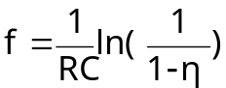
可知，当单结晶体管的分压比η（一般在0.5～0.8之间）及电容C 值固定时，则频率f 大小由R 决定，因此，通过调节电位器Rw，使可以改变触发脉冲频率，主电路的输出电压也随之改变，从而达到可控调压的目的。
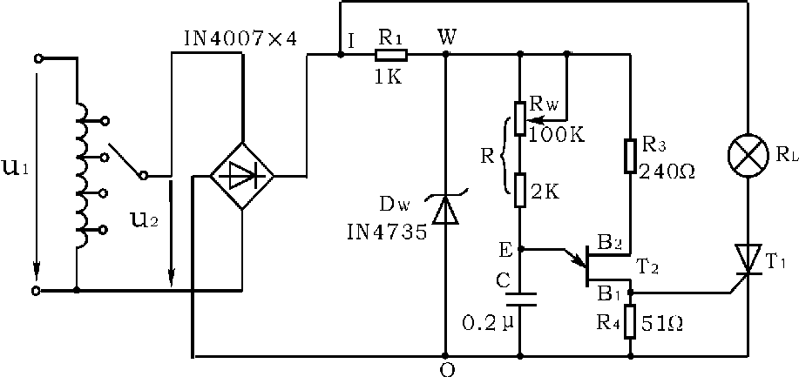
图7－1 单相半控桥式整流实验电路

用万用电表的电阻档(或用数字万用表二极管档)可以对单结晶体管和晶闸管进行简易测试。
图7－2 为单结晶体管BT33管脚排列、结构图及电路符号。好的单结晶体管PN结正向电阻R_{EB1}、R_{EB2}均较小，且R_{EB1}稍大于R_{EB2}，PN结的反向电阻R_{B1E}、R_{B2E}均应很大，根据所测阻值，即可判断出各管脚及管子的质量优劣。
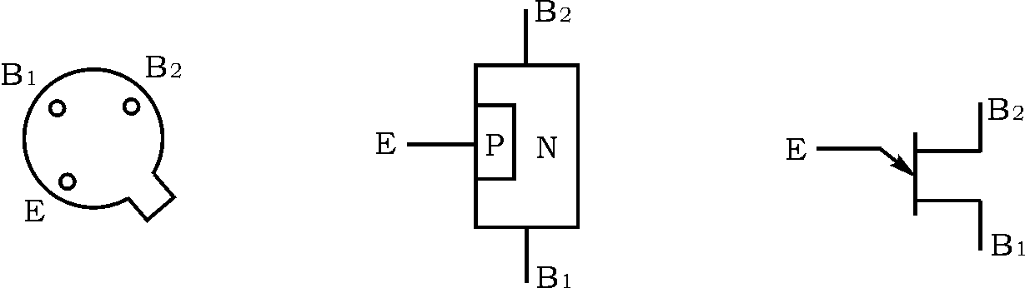
(a) (b) (c)
图 7－2 单结晶体管BT33管脚排列、结构图及电路符号

图7－3 为晶闸管3CT3A 管脚排列、结构图及电路符号。晶闸管阳极(A)— 阴极(K) 及阳极(A) — 门极(G) 之间的正、反向电阻R_{AK}、R_{KA}、R_{AG}、R_{GA}均应很大，而G —K之间为一个PN结，PN结正向电阻应较小，反向电阻应很大。
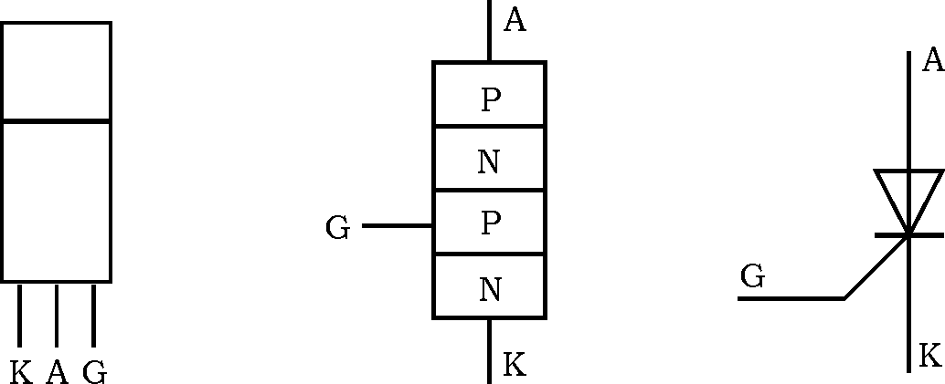
(a) (b) (c)
图7－3 晶闸管管脚排列、结构图及电路符号
四、实验设备
实验台，万用电表， 双踪示波器， 交流毫伏表， 直流电压表， 晶闸管 3CT3A，单结晶体管 BT33，二极管 IN4007×4， 稳压管 IN4735， 灯炮 12V／0.1A,电容
五、实验步骤
1. 晶闸管导通，关断条件测试
断开±12V、±5V直流电源，按图7－4 连接实验电路
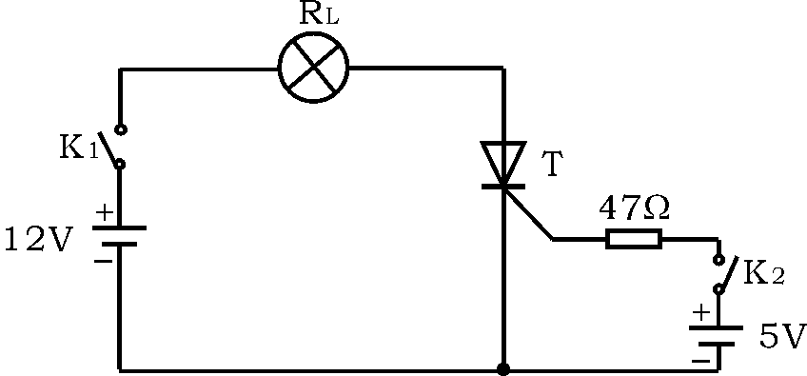
图7－4 晶闸管导通、关断条件测试

（1）晶闸管阳极加12V 正向电压，门极：①开路 ②加5V正向电压， 观察管子是否导通（导通时灯炮亮，关断时灯炮熄灭），管子导通后，③去掉＋5V门极电压、④反接门极电压（接－5V），观察管子是否继续导通。
（2）晶闸管导通后， ①去掉＋12V阳极电压、② 反接阳极电压（接－12V ），观察管子是否关断。记录之。
2. 晶闸管可控整流电路
按图7－1连接实验电路。取可调工频电源14V电压作为整流电路输入电压u₂，电位器R_{W}置中间位置。
（1）单结晶体管触发电路
① 断开主电路（把灯炮取下），接通工频电源，测量U₂值。 用示波器依次观察并记录交流电压u₂、整流输出电压u_{I}(I－0)、削波电压u_{W}(W－0)、锯齿波电压u_{E}(E－0)、触发输出电压u_{B1}(B₁－0)。记录波形时，注意各波形间对应关系，并标出电压幅度及时间。记入表7－1。
②改变移相电位器R_{W}阻值，观察u_{E}及u_{B1} 波形的变化及u_{B1}的移相范围，记入表7-1 。
表7－1
u₂ | u_{I} | u_{W} | u_{E} | u_{B1} | 移相范围
（2）可控整流电路
断开工频电源，接入负载灯泡R_{L}，再接通工频电源，调节电位器R_{W}，使电灯由暗到中等亮，再到最亮，用示波器观察晶闸管两端电压u_{T1} 、负载两端电压u_{L}，并测量负载直流电压U_{L}及工频电源电压U₂有效值，记入表7-2。
表7-2
 | 暗 | 较亮 | 最亮
u_{L}波形
u_{T}波形
导通角θ
U_{L}（V）
U₂（V）
六、实验报告
（1）整理实验数据， 分析触发脉冲产生的原因和条件。
（2）画出实验中记录的波形（注意各波形间对应关系），并进行讨论。
（3）对实验数据U_{L}与理论计算数据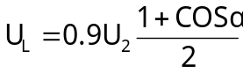进行比较，并分析产生误差原因。
（4）分析实验中出现的异常现象。
（5）为什么可控整流电路必须保证触发电路与主电路同步？ 本实验是如何实现同步的？
（6）可以采取那些措施改变触发信号的幅度和移相范围。

